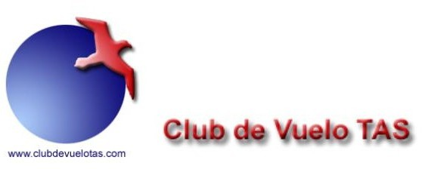
Trabajos Aéreos y Servicios, S.L.
Carretera del Barrio de la Fortuna, 16 Aeropuerto de Cuatro Vientos
28044 - MADRID
Tel/Fax: 913 094 298
E-mail: info@clubdevuelotas.com

VUELOS DE DIVULGACIÓN
CIF: B-81039653

¿Tienes pasión por volar ?… ¿Siempre has querido ver el mundo desde el aire ?...

Ahora es el momento de experimentar una sensación nueva y, si de verdad te apasiona, volar puede ser una actividad normal en tu vida…, ¿por qué no?

Mediante los vuelos de introducción se pretende acercar el mundo de la Aviación General al público, promoviendo los deportes aéreos, la aviación de recreo e incluso abrir las puertas un apasionante futuro profesional como piloto.

Como Organización de Formación Aeronáutica aprobada (ATO), reconocida según el Reglamento (UE) nº 1178/2011, realizamos este tipo de vuelos de acuerdo al Reglamento de la CEE (UE) nº 965/2012 (modificado) y con el exclusivo objeto de promocionar la actividad aérea deportiva, de recreo, o de formación de pilotos.

El vuelo consiste en un viaje de aproximadamente una hora de duración , por las cercanías al aeropuerto de Madrid – Cuatro Vientos, con un instructor de vuelo que irá comentando los fundamentos de vuelo y los procedimientos de navegación para hacer de esta experiencia un momento inolvidable y el comienzo de una vocación aeronáutica.

PRECIOS (IVA incluído):

OPCIÓN 1

PA-28-161 Warrior II
205 €
(incluido instructor + max. 2 pasajeros)

OPCIÓN 2

PA-28RT 200 Arrow IV
275 €
(incluido instructor + max. 2 pasajeros)

OPCIÓN 3

PA-28-181 Archer II
215 €
(incluido instructor + max. 2 pasajeros)

- Los vuelos podrán ser cancelados por cuestiones meteorológicas, revisiones u otros motivos que la escuela considere necesario.

Precios vigentes desde 1-Enero -2020

